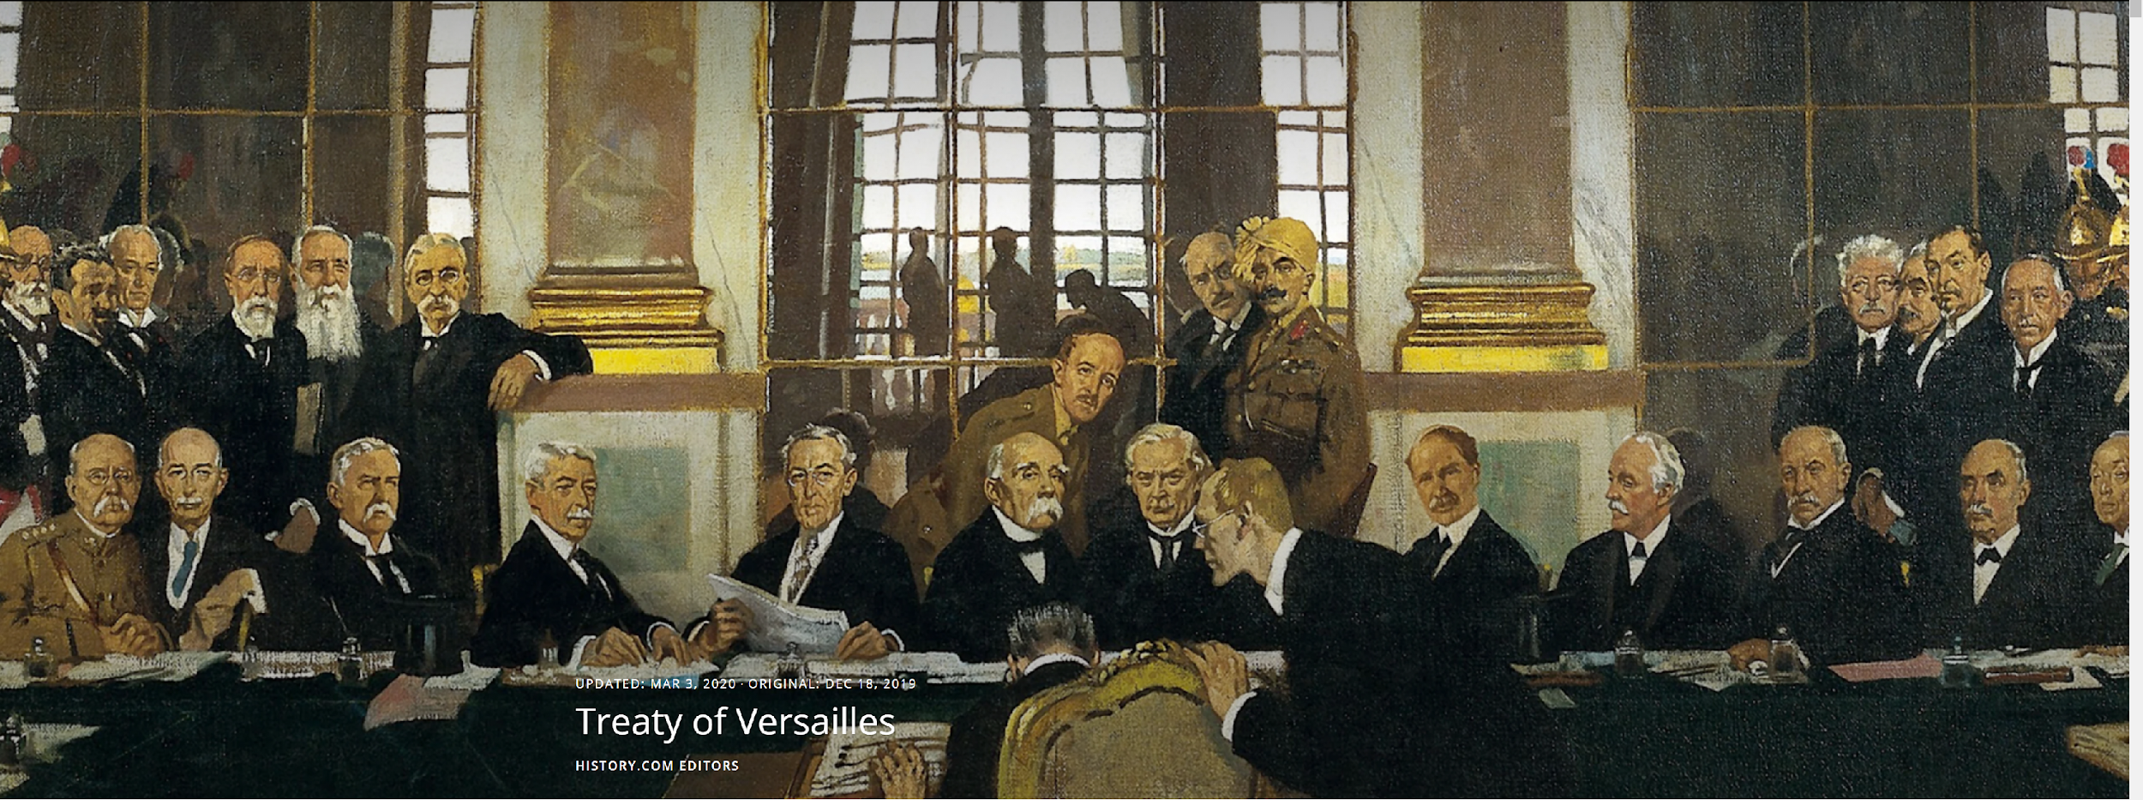

TRATADO DE VERSALLES
Introducción
Firmado en junio de 1919 en la Conferencia de Paz de París, el Tratado de Versalles fue un acuerdo entre los países que habían luchado en la Primera Guerra Mundial. El Tratado establecía que, dado que Alemania fue el país que inició la guerra, los países representados en esta reunión podían decidir cómo castigar a Alemania. El Tratado establecía que Alemania ya no podría tener ejército ni marina y que tendría que pagar enormes multas, llamadas reparaciones, a los países que habían sido perjudicados por la guerra. Algunos de sus dirigentes fueron juzgados en tribunales internacionales como criminales de guerra. Aunque Alemania estaba enfadada y avergonzada por el castigo, no tuvo más remedio que hacer lo que se le ordenó porque los países que ganaron la guerra tomaron el control de Alemania. Esto se llama ocupación, que era otra cosa que no le gustaba a Alemania.
Los catorce puntos
El 28o. Presidente de los Estados Unidos, Woodrow Wilson, estuvo en el cargo durante ocho años, de 1913 a 1921. Cuando estalló la Primera Guerra Mundial en 1914, el presidente Wilson intentó arreglar la paz entre los aliados (Inglaterra y Francia) y las potencias centrales (Alemania e Italia). Finalmente solicitó que el Congreso declarara la guerra a Alemania después de que los submarinos alemanes hundieran tres barcos comerciantes estadounidenses en lo que se consideraba aguas internacionales.
Después de que las fuerzas aliadas derrotaran a Alemania en 1918, Wilson escribió un discurso llamado Catorce Puntos. En la Conferencia de Paz de París de 1919, propuso estos puntos como esquema para un tratado que pusiera fin a la guerra. Los Catorce Puntos de Wilson, que se enumeran a continuación, eran una visión de un mundo unido por la paz, no por la guerra. Sin embargo, el Reino Unido y Francia se opusieron a muchos de los puntos de la propuesta. El Congreso de Estados Unidos también se negó a aprobar el Tratado. Los catorce puntos se enumeran a continuación:
- Los países no pueden hacer tratados secretos entre sí.
- Todos los barcos de todos los países tienen derecho a utilizar el mar y los puertos marítimos en todo momento.
- Todas las naciones deben aceptar el libre comercio.
- Todos los países deben reducir sus ejércitos, armadas y fuerzas aéreas (desarme).
- Las colonias de otras partes del mundo que fueron gobernadas por los países involucrados en la guerra no deben ser castigadas por las acciones de su “madre patria”. Las reclamaciones hechas por las colonias deben ser tratadas de forma justa.
- Las tropas extranjeras deben abandonar Rusia, y el nuevo gobierno de este país debe ser acogido por otras naciones.
- Todas las tropas extranjeras deben abandonar Bélgica, y su independencia debe ser restaurada.
- Las tropas alemanas deben abandonar todos los territorios franceses, y Alsacia-Lorena, parte de Alemania desde 1871, debe ser devuelta a Francia.
- Las fronteras de Italia deben ampliarse para incluir las zonas donde viven los ciudadanos de habla italiana.
- Los países del imperio austro-húngaro deberían poder formar estados nacionales individuales (sus propios países).
- Las tropas extranjeras deben abandonar la península de los Balcanes y todos los estados de la zona deben ser restaurados. Serbia debe tener acceso al mar.
- Los turcos del Imperio Otomano deben seguir gobernando ellos mismos. Otras nacionalidades del Imperio deberían poder formar sus propios estados. Los Dardanelos deberían ser una vía navegable internacional libre.
- Se debería crear una Polonia independiente y darle acceso al mar.
- La Sociedad de Naciones debería crearse para trabajar en la resolución de la paz.

La Conferencia de Paz de París
La Conferencia de Paz de París, donde se redactó el Tratado de Versalles, duró más de seis meses. Las conversaciones de paz fueron controladas por cinco grandes potencias. Los dirigentes del Reino Unido, Italia, Francia y Estados Unidos dominaron las conversaciones de paz. Cada uno de estos países tenía diferentes objetivos para el tratado. Francia quería debilitar a Alemania militarmente y limitar su futuro poder económico como forma de protegerse de cualquier futura agresión alemana; sin embargo, Francia se acercó a Alemania en secreto para oponerse a Inglaterra y Estados Unidos. Alemania rechazó las ofertas francesas. Inglaterra quería reconstruir Alemania como un potencial socio comercial, pero al mismo tiempo quería asegurarse de que Francia estuviera a salvo de cualquier futuro ataque militar. En general, el Reino Unido se mostró satisfecho con el resultado de la conferencia. Italia quería ampliar sus territorios y no estaba contenta con el resultado de las conversaciones. Japón no estaba interesado en los asuntos europeos, pero quería tomar el control de las antiguas colonias alemanas en Extremo Oriente y el Océano Pacífico. La delegación japonesa no estaba contenta con obtener solo la mitad de las colonias alemanas que deseaba, por lo que abandonó la conferencia. El presidente estadounidense Wilson quería crear un mundo nuevo y pacífico. Sus Catorce Puntos pretendían asegurarse de que Alemania no tuviera voz en lo que ocurriera después de la guerra. Aunque había otros aliados presentes, ninguno de ellos tuvo voz en la redacción final del tratado.

Los términos del Tratado de Versalles
Las conversaciones entre los dirigentes en la Conferencia de Paz de París fueron complicadas. Estados Unidos, que había entrado tarde en la guerra, no se preocupó por los acuerdos que el Reino Unido, Francia e Italia habían hecho entre sí durante y después de la guerra. Las Potencias Aliadas se vieron más afectadas por la guerra que Estados Unidos o Japón porque estaban geográficamente más cerca de Alemania. Estados Unidos y Japón no se vieron realmente perjudicados por los combates y los bombardeos como los demás países cercanos a Alemania. Rusia, que había luchado en la guerra hasta finales de 1917, no participó porque a los Aliados no les gustaban sus nuevos dirigentes, llamados bolcheviques, que tomaron el gobierno ruso en 1917. No fueron invitados a la Conferencia de Paz. Alemania y los países que la apoyaron tampoco fueron invitados.

Cuando terminaron las conversaciones y se redactó el tratado, Alemania recibió un castigo muy duro. El país tuvo que renunciar al 10% de su territorio y al control de todas sus colonias de ultramar. Todo el dinero alemán en los bancos internacionales fue tomado. Todos los barcos utilizados para traer alimentos y suministros fueron tomados por los aliados. El ejército y la marina se redujeron a fuerzas muy pequeñas. No se le permitió tener una fuerza aérea en absoluto ni conservar ninguno de sus submarinos o buques de guerra. Los dirigentes alemanes fueron juzgados en tribunales internacionales por crímenes de guerra. Lo peor que tuvo que hacer Alemania fue admitir que fue responsable de iniciar la Primera Guerra Mundial. Por ello, los alemanes tuvieron que pagar multas realmente enormes a los países más perjudicados.

Crítica al Tratado de Versalles

Los alemanes odiaban todo lo relacionado con el Tratado. Después de la guerra, el pueblo alemán luchaba contra el hambre. Los agricultores alemanes no podían cultivar debido a la falta de materiales y semillas y a los daños causados por la guerra en el propio suelo. Los alimentos y los suministros no estaban disponibles porque la marina británica no permitía que los barcos de suministros entraran o salieran de Alemania. Las enormes multas hicieron que no hubiera dinero para ayudar a la gente en Alemania. Las multas ascendieron a unos 33,000 millones de dólares. Los funcionarios del gobierno de entonces renunciaron en lugar de firmar el tratado.

Francia, que también estaba descontenta con el tratado, consideró que las multas no eran suficientes para compensar el daño que Alemania había hecho a su país. Los dirigentes franceses temían que Alemania fuera una amenaza continua para ellos en el futuro.

El Reino Unido tampoco estaba contento con el Tratado. Sus dirigentes creían que el castigo contra Alemania era demasiado severo, y que Alemania se rebelaría contra él en el futuro. Estaban contentos con la destrucción de la armada alemana y con las colonias alemanas que les habían dado.

Italia, que estaba descontenta con el Tratado porque esperaba obtener muchas tierras después de la guerra, no consiguió las que quería.

Japón no estaba contento con el Tratado. Al igual que Italia, Japón quería las colonias alemanas en el Océano Pacífico. Algunas se les dieron, pero también querían las colonias alemanas en China. También sentían que no se les trataba como partes iguales: creían que se les trataba mal por ser asiáticos.

A pesar de que el Presidente Wilson estuvo muy involucrado en la redacción del Tratado , Estados Unidos no estaba contento con él, por lo que el Congreso se negó a firmarlo. A los estadounidenses no les gustaba la idea de la Sociedad de Naciones y no querían ser responsables de cuidar a un montón de pequeños países europeos.

Muchos países pequeños no fueron incluidos en las conversaciones. Sentían que los “Cuatro Grandes” tomaban decisiones importantes para todos.

[Número de palabras: 1,428]

Fuente:
Editores de History.com. (2020, 3 de marzo). Tratado de Versalles. History.com. https://www.history.com/topics/world-war-i/treaty-of-versailles-1

Editores de History.Com. (2020, 3 de marzo). Tratado de Versalles. https://www.history.com/topics/world-war-i/treaty-of-versailles-1
se pronuncia VER-SAI (en francés). Versalles se refiere al Palacio de Versalles, situado a unos 12 kilómetros de París, Francia. El palacio fue construido por el rey Luis XIV de Francia como pabellón de caza de fin de semana. Se tardó más de cincuenta años en completarlo. En su momento, fue considerada la capital de Francia.
Reino Unido: Inglaterra, Irlanda del Norte, Escocia y Gales.

